1. Junginys, kurio formulė I:
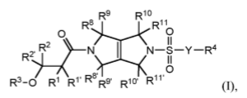
arba farmaciniu požiūriu priimtina jo druska,
kur:
Y yra jungtis, -(CR⁵R^{5’})_{t}-, -NR⁵(CR⁵R^{5’})_{t}- arba -O-;
kiekvienas R¹, R^{1’}, R² ir R^{2’} yra nepriklausomai -H, -(C₁-C₆)alkilas, -(C₂-C₆)alkenilas, -(C₂-C₆)alkinilas, -(C₃-C₈)cikloalkilas, -(C₄-C₈)cikloalkenilas, heterociklilas, arilas, heteroarilas, halogenas,-CN, -OR⁵, -SR⁵, -NO₂, -NR⁵R^{5’}, -S(O)₂R⁵, -S(O)₂NR⁵R^{5’}, -S(O)R⁵, -S(O)NR⁵R^{5’},-NR⁵S(O)₂R^{5’}, -NR⁵S(O)R^{5’}, -C(O)R⁵ arba -C(O)OR⁵, kur kiekvienas alkilas, alkenilas, alkinilas, cikloalkilas, cikloalkenilas, heterociklilas, arilas arba heteroarilas yra pasirinktinai pakeistas vienu arba daugiau pakaitų, parinktų iš grupės, susidedančios iš okso, halogeno, -CN, -R⁵, -OR⁵, -SR⁵,-NO₂, -NR⁵R^{5’}, -S(O)₂R⁵, -S(O)₂NR⁵R^{5’}, -S(O)R⁵, -S(O)NR⁵R^{5’}, -NR⁵S(O)₂R^{5’}, -NR⁵S(O)R^{5’}, -C(O)R⁵ ir -C(O)OR⁵;
arba R¹ ir R^{1’}, arba R² ir R^{2’}, kartu su atomu, prie kurio jie yra prijungti, gali susijungti ir sudaryti -(C₃-C₈)cikloalkilo žiedą, heterociklilą, (C₅-C₈)spirociklilą arba 5-8-narį spiroheterociklilą;
arba R¹ ir R², kartu su atomais, prie kurių jie yra prijungti, gali susijungti ir sudaryti-(C₃-C₈)cikloalkilą arba 3-8-narį heterociklilą;
R³ yra nepriklausomai -H, -(C₁-C₆)alkilas, -(C₂-C₆)alkenilas, -(C₂-C₆)alkinilas, -(C₃-C₈)cikloalkilas, -(C₄-C₈)cikloalkenilas, heterociklilas, arilas, heteroarilas, -S(O)₂R⁵ , -S(O)₂NR⁵R^{5’},-S(O)R⁵, -S(O)NR⁵R^{5’}, -C(O)R⁵ arba -C(O)OR⁵, kur kiekvienas alkilas, alkenilas, alkinilas, cikloalkilas, cikloalkenilas, heterociklilas, arilas arba heteroarilas yra pasirinktinai pakeistas vienu arba daugiau pakaitų, parinktų iš grupės, susidedančios iš okso, halogeno, -CN, -R⁵, -OR⁵, -SR⁵, -NO₂,-NR⁵R^{5’}, -S(O)₂R⁵, -S(O)₂NR⁵R^{5’}, -S(O)R⁵, -S(O)NR⁵R^{5’}, -NR⁵S(O)₂R^{5’}, -NR⁵S(O)R^{5’},-C(O)R⁵ ir -C(O)OR⁵;
arba R² ir R³, kartu su atomais, prie kurių jie yra prijungti, gali susijungti ir sudaryti 5-8-narį heterociklinį žiedą;
arba R¹ ir R³, kartu su atomais, prie kurių jie yra prijungti, gali susijungti ir sudaryti 5-8-narį heterociklinį žiedą, pasirinktinai sulietą su arilo arba heteroarilo žiedu;
R⁴ yra -H, -(C₁-C₆)alkilas, -(C₂-C₆)alkenilas, -(C₂-C₆)alkinilas, -(C₃-C₈)cikloalkilas, -(C₄-C₈)cikloalkenilas, heterociklilas, arilas, heteroarilas, halogenas, -CN, -OR⁵, -SR⁵, -NO₂, -NR⁵R^{5’},-S(O)₂R⁵, -S(O)₂NR⁵R^{5’}, -S(O)R⁵, -S(O)NR⁵R^{5’}, -NR⁵S(O)₂R^{5’}, -NR⁵S(O)R^{5’}, -C(O)R⁵ arba -C(O)OR⁵, kur kiekvienas alkilas, alkenilas, alkinilas, cikloalkilas, cikloalkenilas, heterociklilas, arilas arba heteroarilas yra pasirinktinai pakeistas vienu arba daugiau pakaitų, parinktų iš grupės, susidedančios iš okso, halogeno, -CN, -R⁵, -OR⁵, -SR⁵, -NO₂, -NR⁵R^{5’}, -S(O)₂R⁵, -S(O)₂NR⁵R^{5’},-S(O)R⁵, -S(O)NR⁵R^{5’}, -NR⁵S(O)₂R^{5’}, -NR⁵S(O)R^{5’}, -C(O)R⁵ ir -C(O)OR⁵;
kiekvienas R⁵ ir R^{5’} yra nepriklausomai, kiekvienu atveju, -H, -(C₁-C₆)alkilas, -(C₂-C₆)alkenilas, -(C₂-C₆)alkinilas, -(C₃-C₈)cikloalkilas, -(C₄-C₈)cikloalkenilas, heterociklilas, arilas, heteroarilas, halogenas, -CN, -OR⁶, -SR⁶, -NO₂, -NR⁶R^{6’}, -S(O)₂R⁶, -S(O)₂NR⁶R^{6’}, -S(O)R⁶, -S(O)NR⁶R^{6’},-NR⁶S(O)₂R^{6’}, -NR⁶S(O)R^{6’}, -C(O)R⁶ arba -C(O)OR⁶, kur kiekvienas alkilas, alkenilas, alkinilas, cikloalkilas, cikloalkenilas, heterociklilas, arilas arba heteroarilas yra pasirinktinai pakeistas vienu arba daugiau pakaitų, parinktų iš grupės, susidedančios iš okso, halogeno, -CN, -R⁶, -OR⁶, -SR⁶,-NO₂, -NR⁶R^{6’}, -S(O)₂R⁶, -S(O)₂NR⁶R^{6’}, -S(O)R⁶, -S(O)NR⁶R^{6’}, -NR⁶S(O)₂R^{6’}, -NR⁶S(O)R^{6’}, -C(O)R⁶ ir -C(O)OR⁶;
arba du R⁵ ant gretimų atomų kartu su atomais, prie kurių jie yra prijungti, sudaro arilo žiedą, pasirinktinai pakeistą vienu arba daugiau R⁶; arba du R⁵ ant gretimų atomų kartu su atomais, prie kurių jie yra prijungti, sudaro heteroarilo žiedą, pasirinktinai pakeistą vienu arba daugiau R⁶; arba du R⁵ ant gretimų atomų kartu su atomais, prie kurių jie yra prijungti, sudaro (C₃-C₈)cikloalkilo žiedą, pasirinktinai pakeistą vienu arba daugiau R⁶; arba du R⁵ ant gretimų atomų kartu su atomais, prie kurių jie yra prijungti, sudaro heterocikloalkilo žiedą, pasirinktinai pakeistą vienu arba daugiau R⁶;
arba du R^{5’} ant gretimų atomų kartu su atomais, prie kurių jie yra prijungti, sudaro arilo žiedą, pasirinktinai pakeistą vienu arba daugiau R⁶; arba du R^{5’} ant gretimų atomų kartu su atomais, prie kurių jie yra prijungti, sudaro heteroarilo žiedą, pasirinktinai pakeistą vienu arba daugiau R⁶; arba du R^{5’} ant gretimų atomų kartu su atomais, prie kurių jie yra prijungti, sudaro a (C₃-C₈)cikloalkilo žiedą, pasirinktinai pakeistą vienu arba daugiau R⁶; arba du R^{5’} ant gretimų atomų kartu su atomais, prie kurių jie yra prijungti, sudaro heterocikloalkilo žiedą, pasirinktinai pakeistą vienu arba daugiau R⁶;
kiekvienas R⁶ ir R^{6’} yra nepriklausomai, kiekvienu atveju, -H, -(C₁-C₆)alkilas, -(C₂-C₆)alkenilas, -(C₂-C₆)alkinilas, -(C₃-C₈)cikloalkilas, -(C₄-C₈)cikloalkenilas, heterociklilas, arila, heteroarilas, halogenas, -CN, -OR⁷, -SR⁷, -NO₂, -NR⁷R^{7’}, -S(O)₂R⁷, -S(O)₂NR⁷R^{7’}, -S(O)R⁷, -S(O)NR⁷R^{7’},-NR⁷S(O)₂R^{7’}, -NR⁷S(O)R^{7’}, -C(O)R⁷ arba -C(O)OR⁷, kur kiekvienas alkilas, alkenilas, alkinilas, cikloalkilas, cikloalkenilas, heterociklilas, arilas arba heteroarilas yra pasirinktinai pakeistas vienu arba daugiau pakaitų, parinktų iš grupės, susidedančios iš okso, halogeno, -CN, -R⁷, -OR⁷, -SR⁷,-NO₂, -NR⁷R^{7’}, -S(O)₂R⁷, -S(O)₂NR⁷R^{7’}, -S(O)R⁷, -S(O)NR⁷R^{7’}, -NR⁷S(O)₂R^{7’}, -NR⁷S(O)R^{7’}, -C(O)R⁷ ir -C(O)OR ;
kiekvienas R⁷ ir R^{7’} yra nepriklausomai, kiekvienu atveju, -H, -(C₁-C₆)alkilas, -(C₂-C₆)alkenilas, -(C₂-C₆)alkinilas, -(C₃-C₈)cikloalkilas, -(C₄-C₈)cikloalkenilas, heterociklilas, arilas, heteroarilas, halogenas, -CN, -OH, -SH, -NO₂, -NH₂, -S(O)₂H, -S(O)₂NH₂, -S(O)H, -S(O)NH₂, -NHS(O)₂H, -NHS(O)H, -C(O)H arba -C(O)OH, kur kiekvienas alkilas, alkenilas, alkinilas, cikloalkilas, cikloalkenilas, heterociklilas, arilas arba heteroarilas yra pasirinktinai pakeistas vienu arba daugiau pakaitų, parinktų iš grupės, susidedančios iš okso, halogeno, -CN, -OH, -SH, -NO₂, -NH₂,-S(O)₂H, -S(O)₂NH₂, -S(O)H, -S(O)NH₂, -NHS(O)₂H, -NHS(O)H, -C(O)H ir -C(O)OH;
kiekvienas R⁸, R^{8’}, R⁹, R^{9’}, R¹⁰, R^{10’}, R¹¹ ir R^{11’} yra nepriklausomai, kiekvienu atveju, -H,-(C₁-C₆)alkilas, -(C₂-C₆)alkenilas, -(C₂-C₆)alkinilas, -(C₃-C₈)cikloalkilas arba -(C₄-C₈)cikloalkenilas, kur kiekvienas alkilas, alkenilas, alkinilas, cikloalkilas ir cikloalkenilas yra pasirinktinai pakeistas vienu arba daugiau pakaitų, parinktų iš grupės, susidedančios iš okso, halogeno, -CN, -R⁷, -OR⁷,-SR⁷, -NO₂, -NR⁷R^{7’}, -S(O)₂R⁷, -S(O)₂NR⁷R^{7’}, -S(O)R⁷, -S(O)NR⁷R^{7’}, -NR⁷S(O)₂R^{7’},-NR⁷S(O)R^{7’}, -C(O)R⁷ ir -C(O)OR⁷;
ir
t yra 0, 1, 2 arba 3.

2. Junginys pagal 1 punktą, kurio formulė (Ia-1):
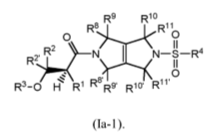

3. Junginys pagal 1 punktą, kurio formulė (Ia-2):
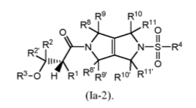

4. Junginys pagal 1 punktą, kurio formulė (Ic):
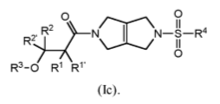

5. Junginys pagal 1 arba 4 punktą, kur R¹ ir R^{1’} yra kiekvienas nepriklausomai vandenilis, pasirinktinai pakeistas-(C₁-C₆)alkilas, pasirinktinai pakeistas arilas arba pasirinktinai pakeistas heteroarilas, arba kur R¹ ir R^{1’}, paėmus kartu su atomais, prie kurių jie yra prijungti, susijungia ir sudaro pasirinktinai pakeistą -(C₃-C₄)cikloalkilą.

6. Junginys pagal 2 arba 3 punktą, kur R¹ yra pasirinktinai pakeistas -(C₁-C₆)alkilas, pasirinktinai pakeistas arilas arba pasirinktinai pakeistas heteroarilas.

7. Junginys pagal pagal bet kurį iš 1-4 punktų, kur R¹ ir R³, paėmus kartu su atomais, prie kurių jie yra prijungti, susijungia ir sudaro pasirinktinai pakeistą 5-6-narį heterociklinį žiedą.

8. Junginys pagal pagal bet kurį iš 1-6 punktų, kur R³ yra vandenilis arba pasirinktinai pakeistas-(C₁-C₆)alkilas.

9. Junginys pagal pagal bet kurį iš 1-8 punktų, kur R² ir R^{2’} yra kiekvienas nepriklausomai vandenilis arba pasirinktinai pakeistas -(C₁-C₆)alkilas.

10. Junginys pagal pagal bet kurį iš 1-9 punktų, kur R⁴ yra pasirinktinai pakeistas arilas arba pasirinktinai pakeistas heteroarilas.

11. Junginys pagal pagal bet kurį iš 1-10 punktų, kur kiekvienas R⁵ yra nepriklausomai -H arba pasirinktinai pakeistas -(C₁-C₆)alkilas, arba du R⁵ ant gretimų atomų, kartu su atomais, prie kurių jie yra prijungti, sudaro pasirinktinai pakeistą heterocikloalkilo žiedą.

12. Junginys pagal pagal bet kurį iš 1-11 punktų, kur kiekvienas R⁶ yra nepriklausomai -(C₁-C₆)alkilas.

13. Junginys pagal pagal bet kurį iš 1-4 punktų, kur:
Y, tuo atveju, jeigu yra, yra jungtis;
R¹ yra parinktas iš grupės, susidedančios iš vandenilio, pasirinktinai pakeisto -(C₁-C₆)alkilo, pasirinktinai pakeisto arilo ir pasirinktinai pakeisto heteroarilo;
R^{1’}, tuo atveju, jeigu yra, yra parinktas iš grupės, susidedančios iš vandenilio ir pasirinktinai pakeisto -(C₁-C₆)alkilo;
arba R¹ ir R^{1’}, paėmus kartu su atomais, prie kurių jie yra prijungti, susijungia ir sudaro pasirinktinai pakeistą -(C₃-C₄)cikloalkilą;
R² ir R^{2’} yra kiekvienas nepriklausomai vandenilis arba metilas;
R³ yra vandenilis arba metilas;
arba R¹ ir R³, paėmus kartu su atomais, prie kurių jie yra prijungti, susijungia ir sudaro pasirinktinai pakeistą 5-6-narį heterociklinį žiedą;
R⁴ yra pasirinktinai pakeistas 6-10-naris arilas arba pasirinktinai pakeistas 6-10-naris heteroarilas, kur arilas arba heteroarilas yra pasirinktinai pakeistas vienu arba daugiau pakaitų, parinktų iš grupės, susidedančios iš -R⁵ ir -OR⁵;
kiekvienas R⁵ yra nepriklausomai -H arba pasirinktinai pakeistas -(C₁-C₆)alkilas;
arba du R⁵ ant gretimų atomų kartu su atomais, prie kurių jie yra prijungti, sudaro heterocikloalkilo žiedą, pasirinktinai pakeistą vienu arba daugiau R⁶;
kiekvienas R⁶ yra nepriklausomai -(C₁-C₆)alkilas; ir
kiekvienas R⁸, R^{8’}, R⁹, R^{9’}, R¹⁰, R^{10’}, R¹¹ ir R^{11’}, tuo atveju, jeigu yra, yra vandenilis.

14. Junginys pagal 13 punktą, kur:
Y, tuo atveju, jeigu yra, yra jungtis;
R¹ yra parinktas iš grupės, susidedančios iš vandenilio, metilo pasirinktinai pakeisto -OR⁵, etilo, pasirinktinai pakeisto 6-nario arilo ir pasirinktinai pakeisto 5-6-nario heteroarilo;
R^{1’}, tuo atveju, jeigu yra, yra parinktas iš grupės, susidedančios iš vandenilio ir metilo;
arba R¹ ir R^{1’}, paėmus kartu su atomais, prie kurių jie yra prijungti, susijungia ir sudaro pasirinktinai pakeistą ciklopropilą;
R² ir R^{2’} yra kiekvienas nepriklausomai vandenilis arba metilas;
R³ yra vandenilis arba metilas;
arba R¹ ir R³, paėmus kartu su atomais, prie kurių jie yra prijungti, susijungia ir sudaro pasirinktinai pakeistą 5-6-narį heterociklinį žiedą;
R⁴ yra pasirinktinai pakeistas 6-10-naris arilas arba pasirinktinai pakeistas 6-10-naris heteroarilas, kur arilas arba heteroarilas yra pasirinktinai pakeistas vienu arba daugiau pakaitų, parinktų iš grupės, susidedančios iš -R⁵ ir -OR⁵;
kiekvienas R⁵ yra nepriklausomai -H arba pasirinktinai pakeistas -(C₁-C₆)alkilas;
arba du R⁵ ant gretimų atomų kartu su atomais, prie kurių jie yra prijungti, sudaro heterocikloalkilo žiedą, pasirinktinai pakeistą vienu arba daugiau R⁶;
kiekvienas iš kiekvieno R⁶ yra nepriklausomai -(C₁-C₆)alkilas; ir
kiekvienas iš R⁸, R^{8’}, R⁹, R^{9’}, R¹⁰, R^{10’}, R¹¹ ir R^{11’}, tuo atveju, jeigu yra, yra vandenilis.

15. Junginys pagal 1 parinktas iš grupės, susidedančios iš:
Pavyz-dys | Struktūra | Pavadinimas
2 | 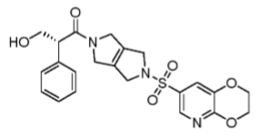 | (R)-1-(5-((2,3-dihidro-[1,4]dioksino[2,3-b]piridin-7-il)sulfonil)-3,4,5,6-tetrahidropirolo[3,4-c] pirol-2(1H)-il)-3-hidroksi-2-fenilpropan-1-onas
4 | 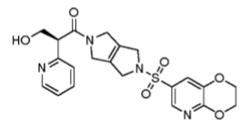 | (S)-1-(5-((2,3-dihidro-[1,4]dioksino[2,3-b]piridin-7-il)sulfonil)-3,4,5,6-tetrahidropirolo[3,4-c] pirol-2(1H)-il)-3-hidroksi-2-(piridin-2-il)propan1-onas
5 | 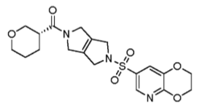 | (R)-(5-((2,3-dihidro-[1,4]dioksino[2,3-b]piridin-7-il)sulfonil)-3,4,5,6-tetrahidropirolo[3,4-c] pirol-2(1H)-il)(tetrahidro-2H-piran-3-il) metanonas
6 | 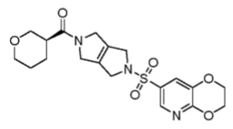 | (S)-(5-((2,3-dihidro-[1,4]dioksino[2,3-b]piridin-7-il)sulfonil)-3,4,5,6-tetrahidropirolo[3,4-c] pirol-2(1H)-il)(tetrahidro-2H-piran-3-il) metanonas
7 | 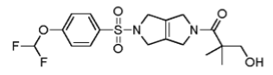 | 1-(5-((4-(difluormetoksi)fenil)sulfonil)-3,4,5,6-tetrahidropirolo[3,4-c]pirol-2(1H)-il)-3-hidroksi-2,2-dimetilpropan-1-onas
8 | 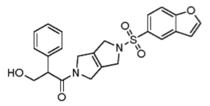 | 1-(5-(benzofuran-5-ilsulfonil)-3,4,5,6-tetrahidropirolo[3,4-c]pirol-2(1H)-il)-3-hidroksi-2-fenilpropan-1-onas
9 | 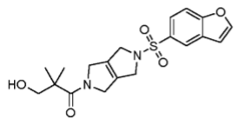 | 1-(5-(benzofuran-5-ilsulfonil)-3,4,5,6-tetrahidropirolo[3,4-c]pirol-2(1H)-il)-3-hidroksi-2,2-dimetilpropan-1-onas
10 | 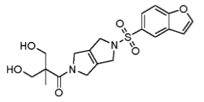 | 1-(5-(benzofuran-5-ilsulfonil)-3,4,5,6-tetrahidropirolo[3,4-c]pirol-2(1H)-il)-3-hidroksi-2-(hidroksimetil)-2-metilpropan-1-onas
11 | 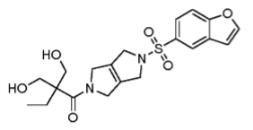 | 1-(5-(benzofuran-5-ilsulfonil)-3,4,5,6-tetrahidropirolo[3,4-c]pirol-2(1H)-il)-2,2-bis (hidroksimetil)butan-1-onas
12 | 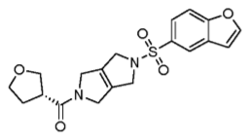 | (R)-(5-(benzofuran-5-ilsulfonil)-3,4,5,6-tetrahidropirolo[3,4-c]pirol-2(1H)-il) (tetrahidrofuran-3-il)metanonas
13 | 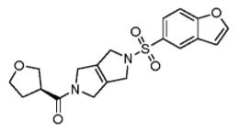 | (S)-(5-(benzofuran-5-ilsulfonil)-3,4,5,6-tetrahidropirolo[3,4-c]pirol-2(1H)-il) (tetrahidrofuran-3-il)metanonas
14 | 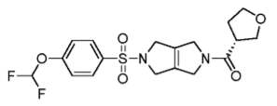 | (R)-(5-((4-(difluormetoksi)fenil)sulfonil)-3,4,5,6-tetrahidropirolo[3,4-c]pirol-2(1H)-il) (tetrahidrofuran-3-il)metanonas
15 | 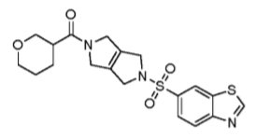 | (5-(benzo[d]tiazol-6-ilsulfonil)-3,4,5,6-tetrahidropirolo[3,4-c]pirol-2(1H)-il) (tetrahidro-2H-piran-3-il)metanonas
16 | 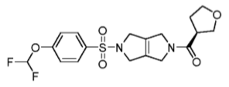 | (S)-(5-((4-(difluormetoksi)fenil)sulfonil)-3,4,5,6-tetrahidropirolo[3,4-c]pirol-2(1H)-il) (tetrahidrofuran-3-il)metanonas
17 | 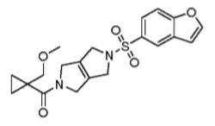 | (5-(benzofuran-5-ilsulfonil)-3,4,5,6-tetrahidropirolo[3,4-c]pirol-2-(1H)-(metoksimetil)ciklopropil)metanonas
18 | 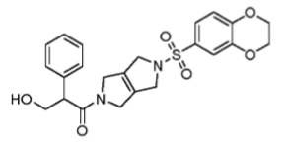 | 1-(5-((2,3-dihidrobenzo[b][1,4]dioksin-6-il) sulfonil)-3,4,5,6-tetrahidropirolo[3,4-c]pirol-2 (1H)-il)-3-hidroksi-2-fenilpropan-1-onas
19 | 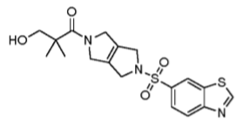 | 1-(5-(benzo[d]tiazol-6-ilsulfonil)-3,4,5,6-tetrahidropirolo[3,4-c]pirol-2(1H)-il)-3-hidroksi-2,2-dimetilpropan-1-onas
20 | 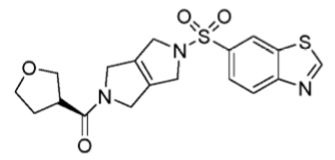 | (R)-(5-(benzo[d]tiazol-6-ilsulfonil)-3,4,5,6-tetrahidropirolo[3,4-c]pirol-2(1H)-il) (tetrahidrofuran-3-il)metanonas
21 | 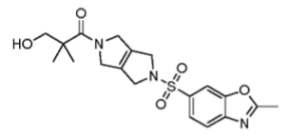 | 3-hidroksi-2,2-dimetil-1-(5-((2-metilbenzo[d] oksazol-6-il)sulfonil)-3,4,5,6-tetrahidropirolo [3,4-c]pirol-2(1H)-il)propan-1-onas
22 | 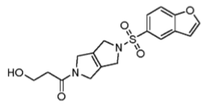 | 1-(5-(benzofuran-5-ilsulfonil)-3,4,5,6-tetrahidropirolo[3,4-c]pirol-2(1H)-il)-3-hidroksipropan-1-onas
23 | 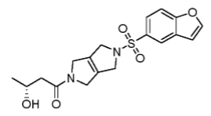 | (R)-1-(5-(benzofuran-5-ilsulfonil)-3,4,5,6-tetrahidropirolo[3,4-c]pirol-2(1H)-il)-3-hidroksibutan-1-onas
24 | 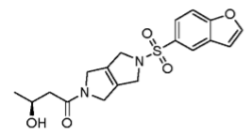 | (S)-1-(5-(benzofuran-5-ilsulfonil)-3,4,5,6-tetrahidropirolo[3,4-c]pirol-2(1H)-il)-3-hidroksibutan-1-onas
25 | 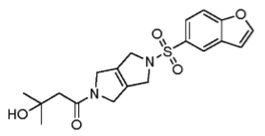 | 1-(5-(benzofuran-5-ilsulfonil)-3,4,5,6-tetrahidropirolo[3,4-c]pirol-2(1H)-il)-3-hidroksi-3-metilbutan-1-onas
28 | 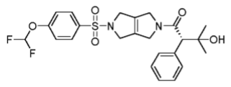 | (S)-1-(5-((4-(difluormetoksi)fenil)sulfonil)-3,4,5,6-tetrahidropirolo[3,4-c]pirol-2(1H)-il)-3-hidroksi-3-metil-2-fenilbutan-1-onas
30 | 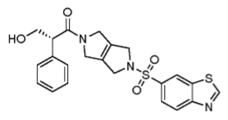 | (R)-1-(5-(benzo[d]tiazol-6-ilsulfonil)-3,4,5,6-tetrahidropirolo[3,4-c]pirol-2(1H)-il)-3-hidroksi-2-fenilpropan-1-onas
32 | 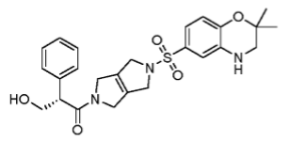 | (S)-1-(5-((2,2-dimetil-3,4-dihidro-2H-benzo[b] [1,4]oksazin-6-il)sulfonil)-3,4,5,6-tetrahidropirolo[3,4-c]pirol-2(1H)-il)-3-hidroksi-2-fenilpropan-1-onas
33 | 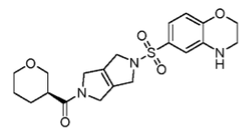 | (S)-(5-((3,4-dihidro-2H-benzo[b][1,4]oksazin-6-il) sulfonil)-3,4,5,6-tetrahidropirolo[3,4-c]pirol-2 (1H)-il)(tetrahidro-2H-piran-3-il)metanonas
34 | 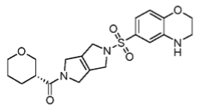 | (R)-(5-((3,4-dihidro-2H-benzo[b][1,4]oksazin-6-il) sulfonil)-3,4,5,6-tetrahidropirolo[3,4-c]pirol-2 (1H)-il)(tetrahidro-2H-piran-3-il)metanonas
35 | 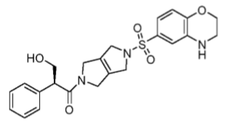 | (S)-1-(5-((3,4-dihidro-2H-benzo[b][1,4]oksazin-6-il)sulfonil)-3,4,5,6-tetrahidropirolo[3,4-c] pirol-2(1H)-il)-3-hidroksi-2-fenilpropan-1-onas
36 | 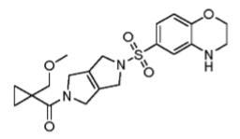 | (5-((3,4-dihidro-2H-benzo[b][1,4]oksazin-6-il) sulfonil)-3,4,5,6-tetrahidropirolo[3,4-c]pirol-2 (1H)-il)(1-(metoksimetil)ciklopropil) metanonas
38 | 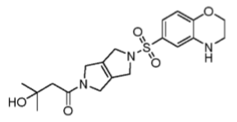 | 1-(5-((3,4-dihidro-2H-benzo[b][1,4]oksazin-6-il) sulfonil)-3,4,5,6-tetrahidropirolo[3,4-c]pirol-2 (1H)-il)-3-hidroksi-3-metilbutan-1-onas
39 | 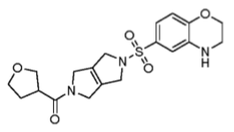 | (5-((3,4-dihidro-2H-benzo[b][1,4]oksazin-6-il) sulfonil)-3,4,5,6-tetrahidropirolo[3,4-c]pirol-2 (1H)-il)(tetrahidrofuran-3-il)metanonas
40 | 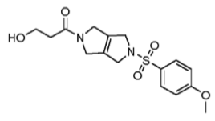 | 3-hidroksi-1-(5-((4-metoksifenil)sulfonil)-3,4,5,6-tetrahidropirolo[3,4-c]pirol-2(1H)-il) propan-1-onas
42 | 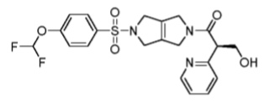 | (R)-1-(5-((4-(difluormetoksi)fenil)sulfonil)-3,4,5,6-tetrahidropirolo[3,4-c]pirol-2(1H)-il)-3-hidroksi-2-(piridin-2-il)propan-1-onas
43 | 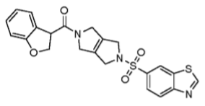 | (5-(benzo[d]tiazol-6-ilsulfonil)-3,4,5,6-tetrahidropirolo[3,4-c]pirol-2(1H)-il)(2,3dihidrobenzofuran-3-il)metanonas
44 | 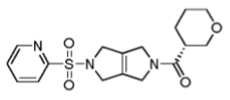 | (R)-(5-(piridin-2-ilsulfonil)-3,4,5,6-tetrahidropirolo[3,4-c]pirol-2(1H)-il) (tetrahidro-2H-piran-3-il)metanonas
45 | 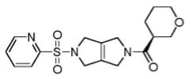 | (S)-(5-(piridin-2-ilsulfonil)-3,4,5,6-tetrahidropirolo[3,4-c]pirol-2(1H)-il) (tetrahidro-2H-piran-3-il)metanonas
46 | 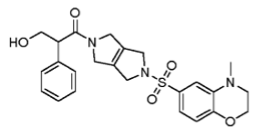 | 3-hidroksi-1-(5-((4-metil-3,4-dihidro-2H-benzo [b][1,4]oksazin-6-il)sulfonil)-3,4,5,6-tetrahidropirolo[3,4-c]pirol-2(1H)-il)-2-fenilpropan-1-onas
47 | 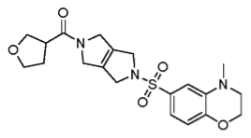 | (5-((4-metil-3,4-dihidro-2H-benzo[b][1,4] oksazin-6-il)sulfonil)-3,4,5,6-tetrahidropirolo [3,4-c]pirol-2(1H)-il)(tetrahidrofuran-3-il) metanonas
50 | 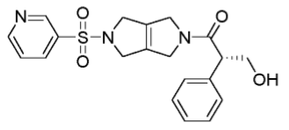 | (2S)-3-hidroksi-2-fenil-1-[5-(piridine-3-sulfonil)-1H,2H,3H,4H,5H,6H-pirolo[3,4-c] pirol-2-il]propan-1-onas
52 | 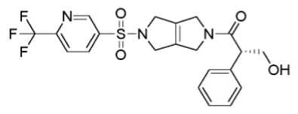 | (2S)-3-hidroksi-2-fenil-1-(5-{ [6-(trifluormetil)piridin-3-il]sulfonil}-1H,2H, 3H,4H,5H,6H-pirolo[3,4-c]pirol-2-il)propan-1-onas
53 | 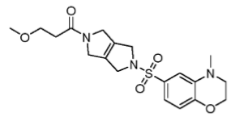 | 3-metoksi-1-(5-((4-metil-3,4-dihidro-2H-benzo [b][1,4]oksazin-6-il)sulfonil)-3,4,5,6-tetrahidropirolo[3,4-c]pirol-2(1H)-il)propan-1-onas; ir
54 | 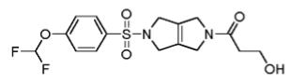 | 1-(5-((4-(difluormetoksi)fenil)sulfonil)-3,4,5,6-tetrahidropirolo[3,4-c]pirol-2(1H)-il)-3-hidroksipropan-1-onas
55 | 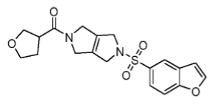 | (5-(benzofuran-5-ilsulfonil)-3,4,5,6-tetrahidropirolo[3,4-c]pirol-2(1H)-il) (tetrahidrofuran-3-il)metanonas
56 | 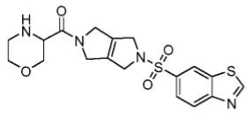 | (5-(benzo[d]tiazol-6-ilsulfonil)-3,4,5,6-tetrahidropirolo[3,4-c]pirol-2(1H)-il) (morfolin-3-il)metanonas
57 | 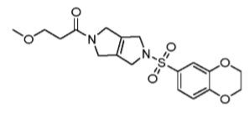 | 1-(5-((2,3-dihidrobenzo[b][1,4]dioksin-6-il) sulfonil)-3,4,5,6-tetrahidropirolo[3,4-c]pirol-2 (1H)-il)-3-metoksipropan-1-onas; ir
58 | 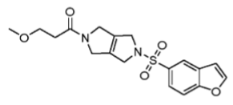 | 1-(5-(benzofuran-5-ilsulfonil)-3,4,5,6-tetrahidropirolo[3,4-c]pirol-2(1H)-il)-3-metoksipropan-1-onas
arba farmaciniu požiūriu priimtina jo druska.

16. Farmacinė kompozicija, apimanti junginį pagal 1 punktą arba farmaciniu požiūriu priimtiną jo druską ir farmaciniu požiūriu priimtiną nešiklį.

